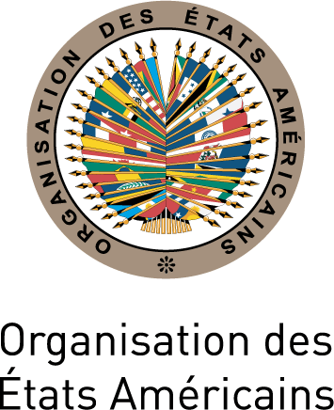

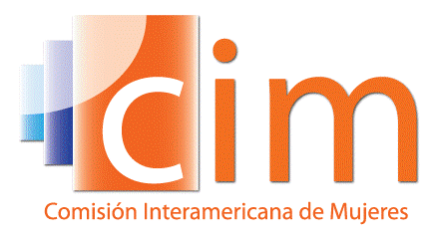
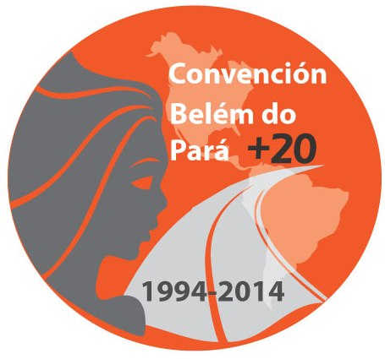

COMMISSION INTERAMÉRICAINE DES FEMMES

COMITÉ DIRECTEUR 2013-2015 OEA/Ser.L/II.5.32
QUATRIÈME SESSION ORDINAIRE CIM/CD/doc.18/14
Mexique 1er octobre 2014
24 octobre 2014 Original: espagnol

input.doc
ORDRE DU JOUR
(Projet)

- Approbation de l'ordre du jour
(CIM/CD/doc.18/14)

- Approbation de l'organisation des travaux
(CIM/CD/doc.19/14)

- Rapport de la Présidente et de la Secrétaire exécutive de la CIM, et exécution du budget jusqu'au 30 septembre 2014
(CIM/CD/doc.20/14)

- Système intégré d’indicateurs pour les droits humains des femmes

- Autres questions

